110年04月份校內用電量情形說明

1.110年04月用電量較去年同期增加。(詳下列附表)
2.電機系、河工系、造船系、技術大樓、海洋夢想基地、食安所..等，呈現用電大幅增加之情況，請各館舍注意用量情形及加強節約能源。
3.本期用電增加各館舍其供電使用之系所，除請注意用電增加之情形，並請加強節約用電。
宣導事項：
- 因時序已進入夏季，又值用電高峰時期，為減輕夏季電力負擔，請各單位力行各項節約用電措施，辦公室空調溫度設定不低於攝氏28度，並關閉不必要之照明及用電設備。
- 另使用冷氣設備與空調主機前，應加強維護並按時保養，適時清潔室內送風機空氣濾網，以提升空調冷氣效能。
- 請各單位注意每月用電超荷負載情形，共同維護校園用電安全，以避免因用電負載釀災，並請各單位積極配合本校相關節約能源措施。

表一 110年04月校內自設電錶用電(量)較去年同期之變動情形
館舍 | 供電使用系所單位 | 電錶位置 | 109年04月  用電量(度) | 110年04月  用電量(度) | 變動  百分比(%)
教學館舍 | 電機系、工學院、工學院餐廳 | 工學院1錶 | 25,652 | 35,829 | 39.67%
 | 河工系、造船系 | 工學院2錶 | 122,853 | 67,135 | -45.35%
 | 電機系、電資學院 | 電機二館1錶 | 4,352 | 40,024 | 819.67%
 | 資工系、海洋生物培育館 | 電機二館2錶 | 68,615 | 72,113 | 5.10%
 | 河工系 | 海工館 | 2,895 | 11,740 | 305.53%
 | 河工系 | 河工二館 | 21,075 | 21,218 | 0.68%
 | 造船系 | 空蝕水槽 | 23,303 | 62,439 | 167.94%
 | 航管系 | 航管系館 | 9,940 | 9,485 | -4.58%
 | 航管系 | 航管二館 | 8,256 | 7,660 | -7.22%
 | 海運學院、法政學院、海法所、職安中心、事務組(水電)、游泳池、空大、海洋觀光管理學系 | 海空大樓 | 15,957 | 16,312 | 2.22%
 | 輪機系、通訊系、運輸系、海洋經營管理學系 | 技術大樓 | 35,264 | 59,024 | 67.38%
 | 商船系、機械系A館、操船模擬室 | 商船系館 | 42,019 | 41,643 | -0.89%
 | 養殖系、海洋觀光管理學系、臺灣郵輪產學發展中心（研發處）、產學營運總中心 | 海洋夢想基地 | 4,252 | 12,966 | 204.94%
 | 光電系、材料所、郵局、保管組、宏廣書屋(空調用電) | 綜合研究中心 | 49,657 | 56,866 | 14.52%
 | 生技所、海生所、電顯中心、光電系、生命科學暨生物科技學系、宏廣書屋(一般用電) | 綜合二館 | 98,552 | 85,674 | -13.07%
 | 人社院、敎研所、師培中心、共同教育中心、應英所、光電系&生命科學暨生物科技學系&海生所實驗室 | 人社院大樓 | 38,892 | 35,650 | -8.34%
 | 海資院、海資所、地球所、環態所、海洋系、養殖系、船務中心、網球場 | 綜合ㄧ館 | 25,053 | 25,709 | 2.62%
 | 養殖系、環態所、產學營運總中心 | 養殖系館 | 33,697 | 27,008 | -19.85%
 | 海洋系、養殖系、海事大樓e化教室冷氣 | 海洋系館 | 6,031 | 7,405 | 22.78%
 | 應經所、首長宿舍(含短期學人用)、生物實驗室 | 海事甲棟 | 16,050 | 18,786 | 17.05%
 | 海資所、環漁系 | 漁學館 | 1,074 | 1,630 | 51.77%
 | 食科系、動物實驗中心 | 食品工程館 | 61,696 | 91,332 | 48.04%
 | 食科系 | 食品科學館 | 21,421 | 30,614 | 42.92%
 | 食安所 | 生科院(舊) | 50 | 400 | 700.00%
 | 生科院辦、養殖系、水產品檢驗中心、海洋中心、生命科學暨生物科技學系 | 生科院館 | 96,389 | 91,332 | -5.25%
 | 輪機系、機械系、風雨走廊照明、游泳池及學生宿舍前路燈 | 輪機工廠 | 6,460 | 5,060 | -21.67%
 | 養殖系 | 水生動物實驗中心 | 72,039 | 43,890 | -39.07%
 | 環態所 | 環態所 | 4,246 | 4,450 | 4.80%
 | 合 計 |  | 915,740 | 983,394 | 7.39%
 | 供電使用系所單位 | 電錶位置 | 109年04月  用電量(度) | 110年04月  用電量(度) | 變動  百分比(%)
行政單位館舍 | 運動中心(游泳池) | 體育室 | 3,443 | 21,327 | 519.43%
 | 體育室 | 育樂館 | 4,421 | 7,958 | 80.00%
 | 體育室、國際事務處 | 體育館 | 40,024 | 33,056 | -17.41%
 | 行政大樓、駐警隊、籃球場照明、路燈、男一舍揚泵浦水、大型LED電視看板 | 行政大樓 | 21,392 | 20,784 | -2.84%
 | 電算中心、機械系B、風鈴巷海音咖啡 | 電算中心 | 49,916 | 48,496 | -2.84%
 | 海洋廳、展示廳 | 海洋廳 | 3,994 | 3,622 | -9.31%
 | 採編組、閱覽組、參考諮詢組、藝文中心 | 圖書館 | 41,227 | 22,005 | -46.62%
 | 學務處、貴族世家 | 學生活動中心 | 34,783 | 33,622 | -3.34%
 | 合 計 |  | 199,200 | 190,870 | -4.18%
 | 供電使用系所單位 | 電錶位置 | 109年04月  用電量(度) | 110年04月  用電量(度) | 變動  百分比(%)
學生宿舍 | 住輔組、海洋文創設計系、綜合三館(教學中心、營繕組、環安組)、海事大樓乙棟照明、研發處 | 男一舍 | 24,510 | 35,966 | 46.74%
 | 住輔組、全家便利商店（海洋店） | 男二舍 | 71,907 | 68,070 | -5.34%
 | 住輔組、勇泉商場(第二餐廳) | 男三舍 | 59,863 | 51,150 | -14.55%
 | 住輔組 | 女一舍 | 21,863 | 20,033 | -8.37%
 | 合 計 |  | 178,143 | 175,219 | -1.64%
總 計 |  |  | 1,293,083 | 1,349,483 | 4.36%

表二 110年02月~110年04月校內自設電錶總用電(量)之變動情形
日期 | 110年02月 | 110年03月 | 110年04月
總用電量(度) | 974,527 | 1,277,608 | 1,349,483
較去年同期之  變動百分比(%) | 2.10% | -7.25% | 4.36%

表三：110年04月校內用水(量)較去年同期之變動情形
每月用水(登載資料為當月耗水量) |  |  | 109年4月 | 110年4月 | 變動百分比%
航管系 | 水號11-01-0452-002 | 實用度數(度) | 10,483 | 12,966 | 23.69%
綜合二館 | 水號11-01-0453-006 | 實用度數(度) | 14,460 | 10,757 | -25.61%
變電站 | 水號11-01-0453-095 | 實用度數(度) | 8,429 | 11,846 | 40.54%
漁學館 | 水號11-01-0461-001 | 實用度數(度) | 2,368 | 1,777 | -24.96%
生科院 | 水號11-01-0463-103 | 實用度數(度) | 549 | 518 | -5.65%
祥豐校門 | 水號11-01-0463-009 | 實用度數(度) | 394 | 230 | -41.62%
大型空蝕水槽 | 水號11-01-0453-100 | 實用度數(度) | 4,794 | 4,078 | -14.94%
學生活動中心 | 水號11-01-0453-158 | 實用度數(度) | 878 | 480 | -45.33%
 |  | 總用水量(度) | 42,355 | 42,652 | 0.70%
資料來源：自來水公司110年04月自來水費收據（計費期間：110/02/20~110/03/18）

備註：用水大幅增加自來水供水區及使用館樓：
一、本校110年04月用水量較去年同期微幅增加，應為因應疫情關係，清潔用水量較大之緣故。
二、持續追蹤記錄各供水區及館樓用水量，減少自來水管路漏水。
用水量 | 1月 | 2月 | 3月 | 4月 | 小計
110年度 | 45,864 | 54,873 | 39,420 | 42,953 | 183,110
109年度 | 41,675 | 38,255 | 39,221 | 42,355 | 161,506
相差 | 4,189 | 16,618 | 199 | 598 | 21,604

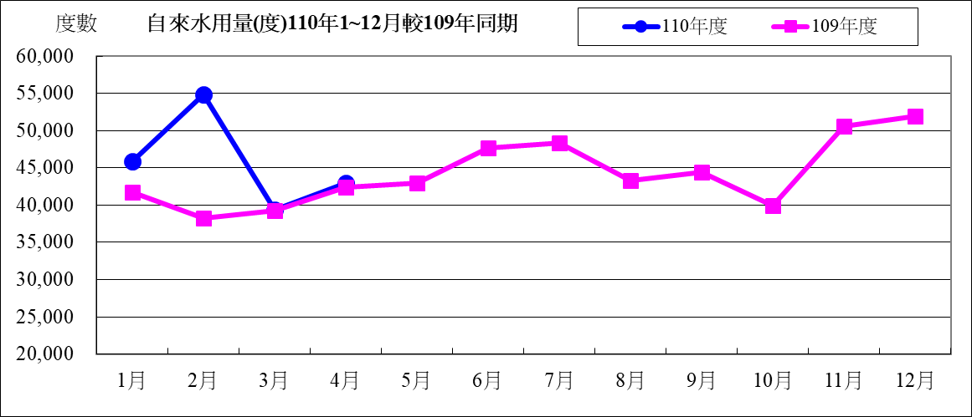

水費 | 1月 | 2月 | 3月 | 4月 | 小計
110年度 | 591,843 | 705,807 | 510,327 | 555,017 | 2,362,994
109年度 | 538,852 | 495,586 | 507,811 | 547,451 | 2,089,700
相差 | 52,991 | 210,221 | 2,516 | 7,566 | 273,294

110年度04月自來水用水與109年度同期相較
用水度 | 598度 | 成長率 | 1.41%
用水費 | 7,566元 | 成長率 | 1.38%

表四：110年04月全校用電(量)較去年同期之變動情形
用電量 | 1月 | 2月 | 3月 | 4月 | 小計
110年度 | 1,648,400 | 1,428,000 | 1,081,800 | 1,568,200 | 5,726,400
109年度 | 1,605,200 | 1,291,000 | 1,173,400 | 1,597,000 | 5,666,600
相差(度) | 43,200 | 137,000 | -91,600 | -28,800 | 59,800

用電資料來源：電力公司110年04月電費收據（計費期間：110/03/01~110/03/31）

電費 | 1月 | 2月 | 3月 | 4月 | 小計
110年度 | 4,233,952 | 3,653,368 | 2,872,304 | 4,068,026 | 14,827,650
109年度 | 4,092,735 | 3,259,258 | 3,139,037 | 4,082,576 | 14,573,606
相差(元) | 141,217 | 394,110 | -266,733 | -14,550 | 254,044

110年度04月用電與109年度同期相較
用電度 | -28,800度 | 成長率： | -1.80%
用電費 | -14,550元 | 成長率： | -0.36%

表五：110年04月用油量與109年度同期相較
用油量 | 1月 | 2月 | 3月 | 4月 | 小計
110年度 | 333.45 | 60.00 | 228.33 | 85.00 | 706.78
109年度 | 212.55 | 59.46 | 198.86 | 208.47 | 679.34
相差(度) | 120.90 | 0.54 | 29.47 | -123.47 | 27.44

用油資料來源：中油公司110年04月油料費收據（計費期間：110/04/01~110/04/30）

用油費 | 1月 | 2月 | 3月 | 4月 | 小計
110年度 | 7,551 | 1,491 | 5,913 | 2,246 | 17,201
109年度 | 5,807 | 1,534 | 3,829 | 4,958 | 16,128
相差(元) | 1,744 | -43 | 2,084 | -2,712 | 1,073

110年度04月用油與109年度同期相較
用油量 | -123.47公升 | 成長率： | -59.23%
用油費 | -2,712元 | 成長率： | -54.70%

